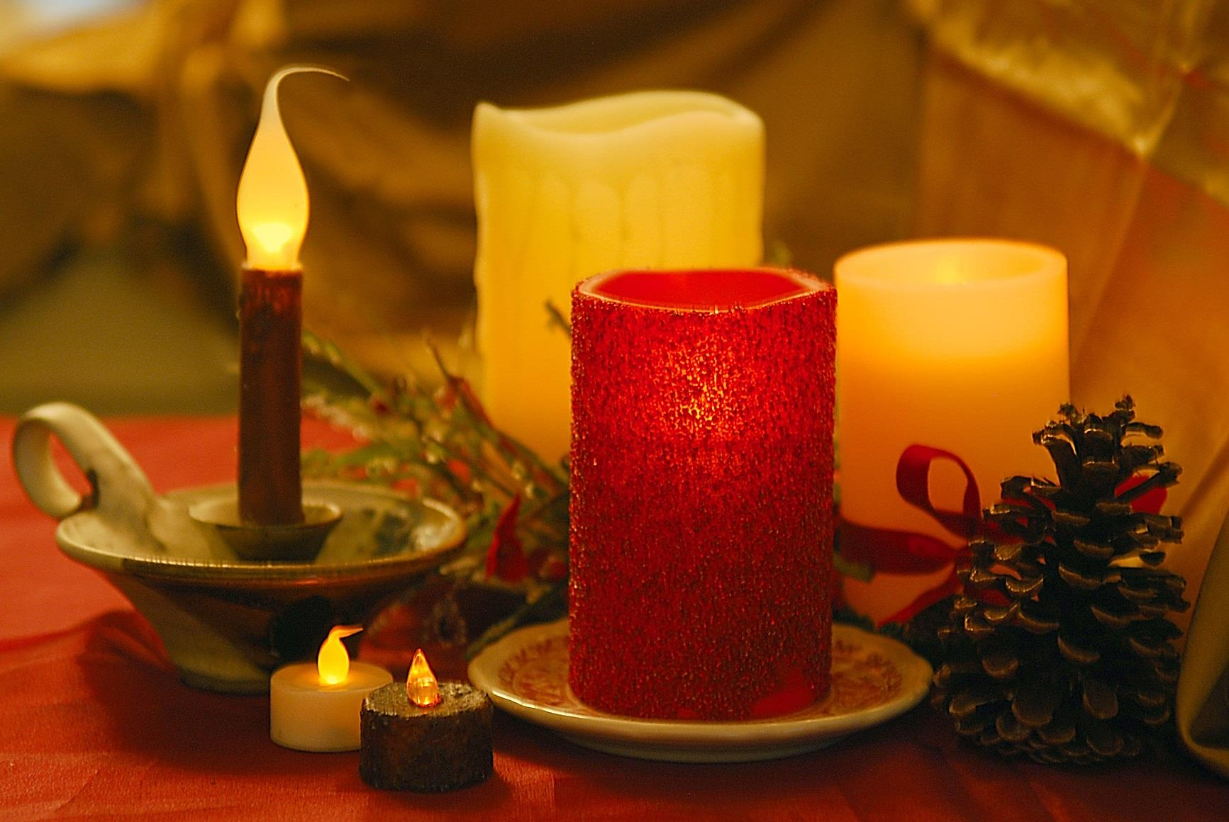

KEV KAJ HUV RAU KEV SIV TSWM CIAB

* **Xaiv cov tswm ciab tsis muaj nplaim taws. Feem ntau yeej muaj cov nplaim zoo nkaus li yog tswm ciab tiag thiab muaj ntau hom tsw ntxhiab txawv.**

* **Muab cov tswm ciab uas ib txwm siv los tso rau hauv ib lub tais uas nchuav tsis tau.**
* **Muab cov tswm ciab tua ua ntej tawm hauv chav nyob mus los yog thaum mus pw.**
* **Siv cov teeb taws pom kev — txhob siv tswm ciab— thaum muaj xwm txheej kub ceev es yuav kom pom kev yog fais fab tuag tas lawm.**

Koj puas paub?

Ob ntawm txhua tsib lub tsev uas kub hnyiab los ntawm cov khoom kho kom zoo nkauj yog pib los ntawm cov tswm ciab.

Cov tswm ciab thiab cov nplaim taws tsis muaj dab tsi thaiv yog cov ntaus thawj thib peb ua rau tsev kub hnyiab hauv Minnesota.

Nyob thoob teb chaws, cov tsev kub hnyiab los ntawm cov tswm ciab yog muaj ntau tshaj hauv lub Kaum Ob Hli Ntuj.

**YOUR DEPARTMENT WEBSITE**

**Your department street address Xov tooj: XXX-XXX-XXXX Fax: XXX-XXX-XXXX**

